**МИНИСТЕРСТВО ЦИФРОВОГО РАЗВИТИЯ СВЯЗИ И МАССОВЫХ КОММУНИКАЦИЙ**

**Ордена Трудового Красного Знамени**

**Федеральное государственное бюджетное образовательное учреждение высшего образования**

**«Московский технический университет связи и информатики»**

Кафедра «Математическая Кибернетика и Информационные технологии»

Лабораторная работа №10

Практическая работа с Git

Выполнил: Студент группы

БПИ2401

Пахомов Никита

Москва

2025

**Цель работы:**

Познакомить студентов с основными операциями работы с удаленными репозиториями в Git, включая клонирование, добавление удаленных репозиториев, отправку изменений и работу с ветками на удаленном репозитории.

## Задание 1: Клонировать удаленный репозиторий::

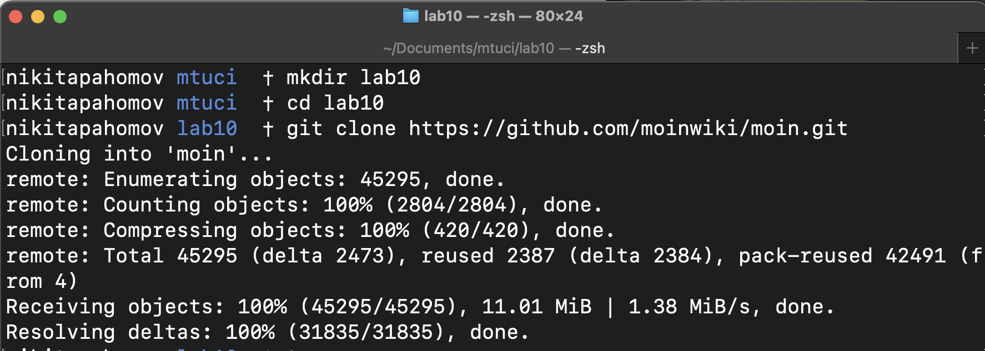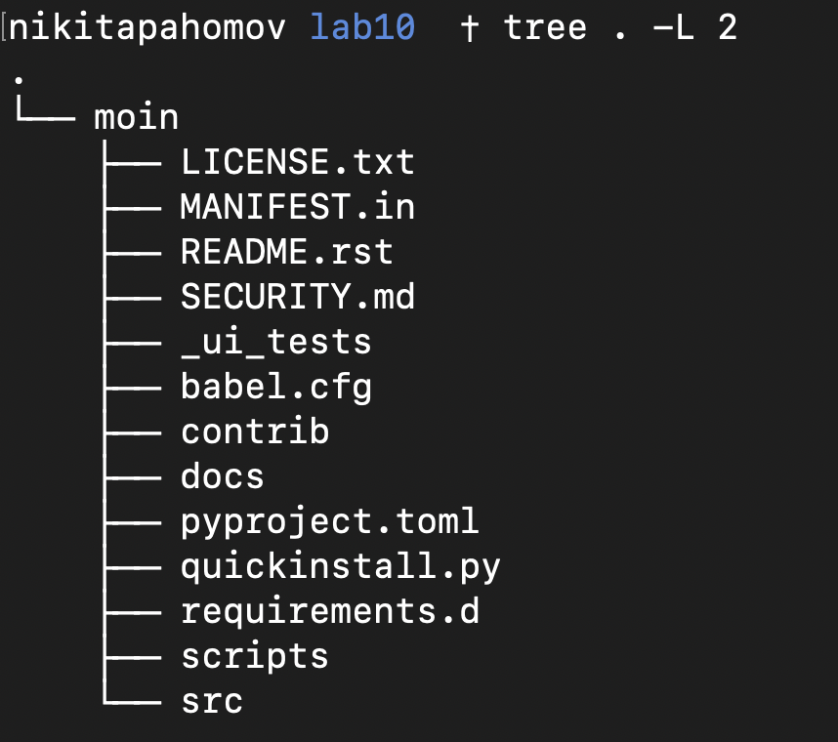

## Задание 2: Добавить удаленный репозиторий:

## Задание 3: Отправить изменения на удаленный репозиторий:

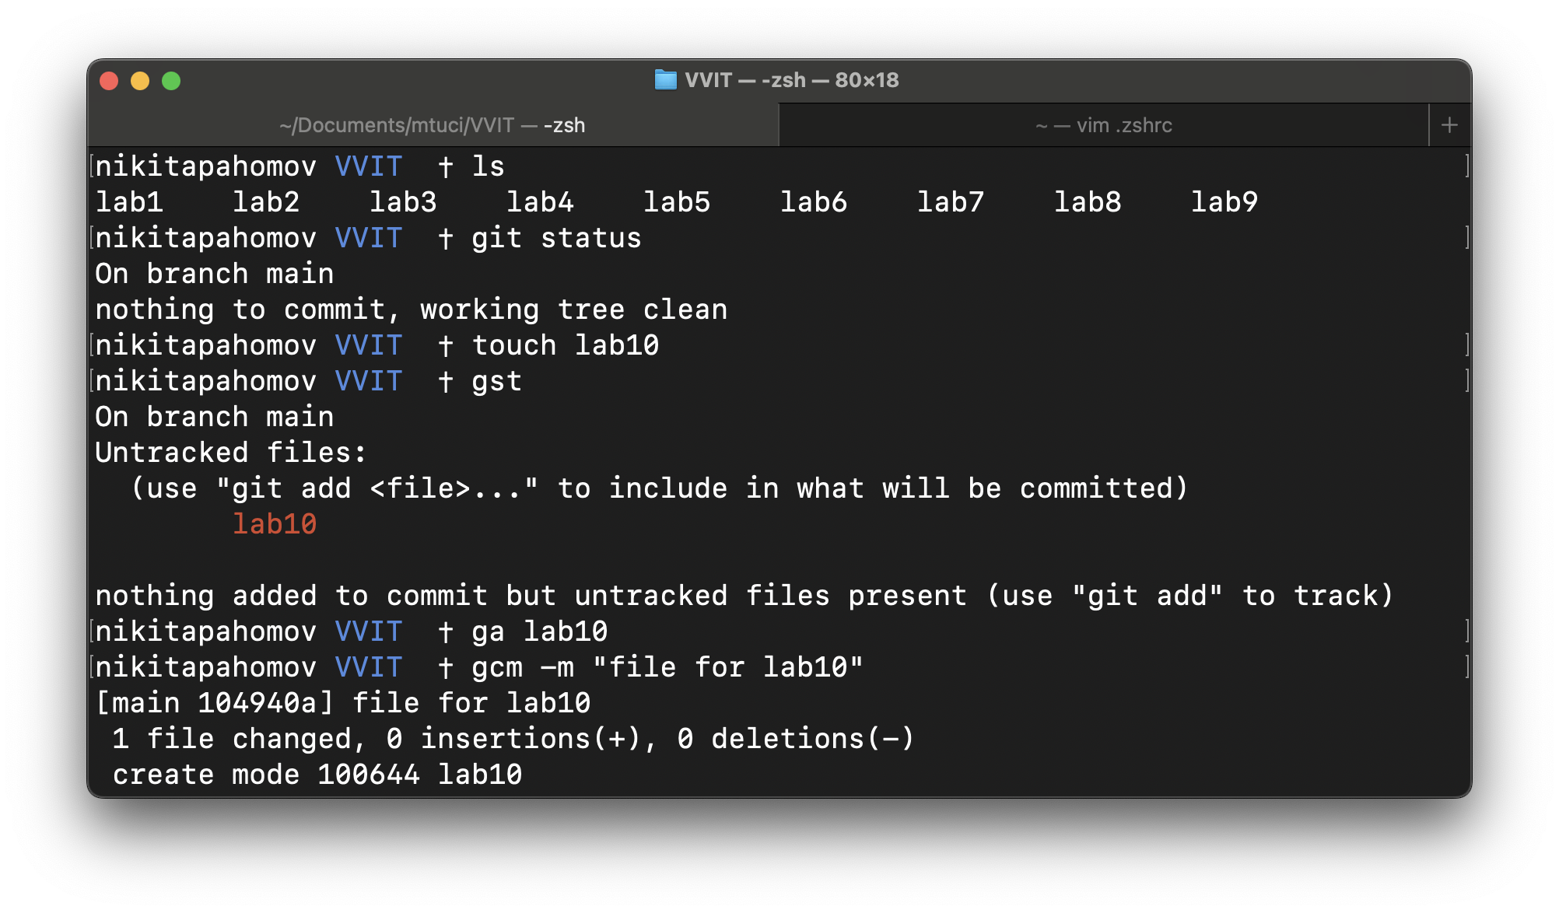

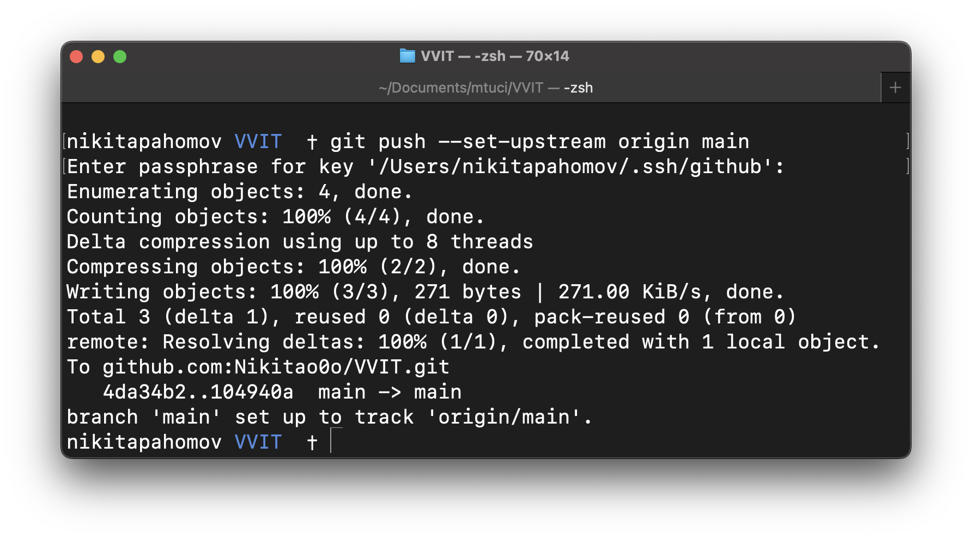

## Задание 4: Работа с ветками на удаленном репозитории:

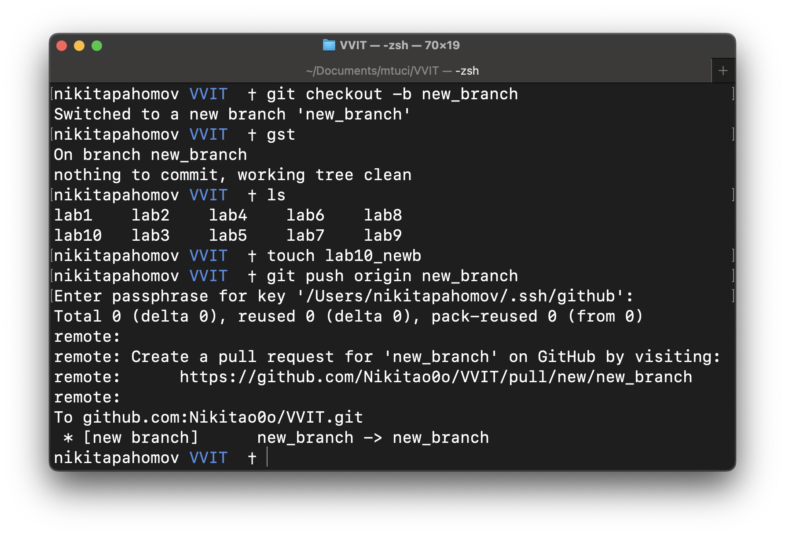

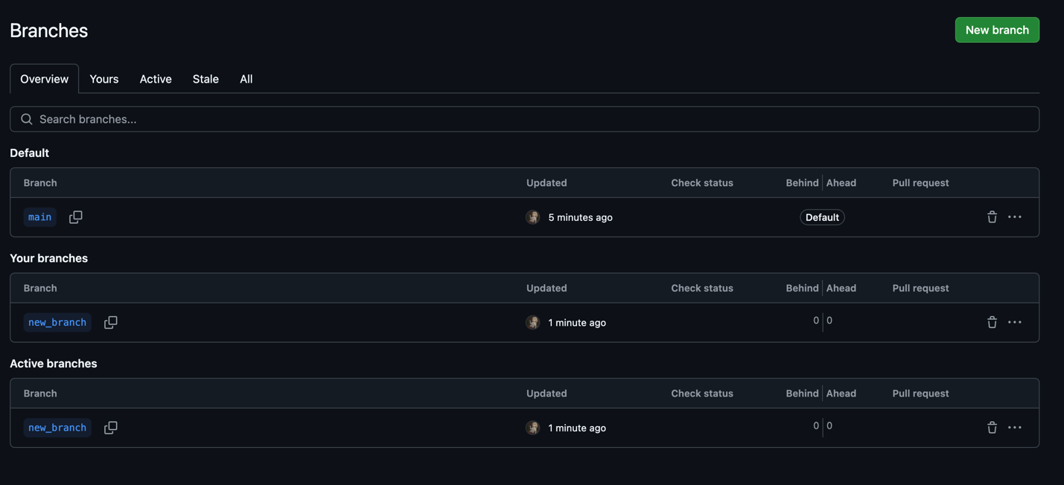

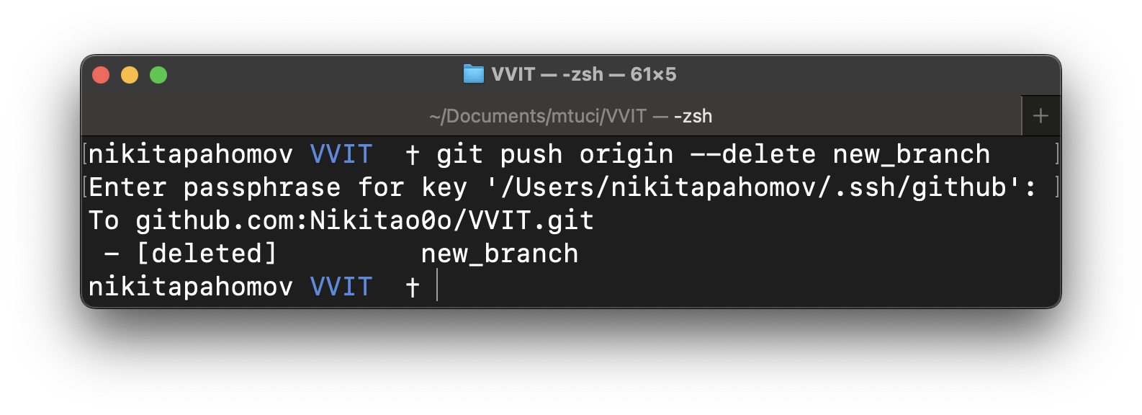

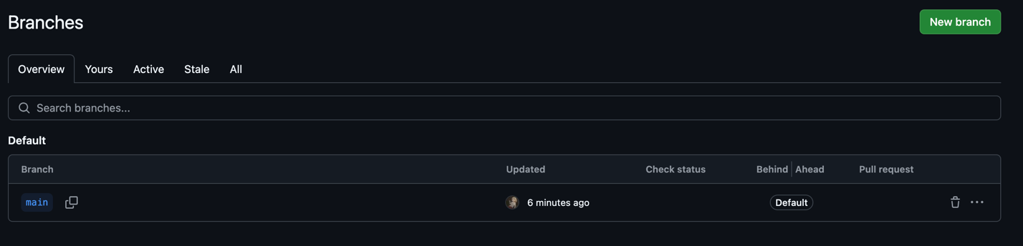

**Задание 5: Получение изменений из удаленного репозитория::**

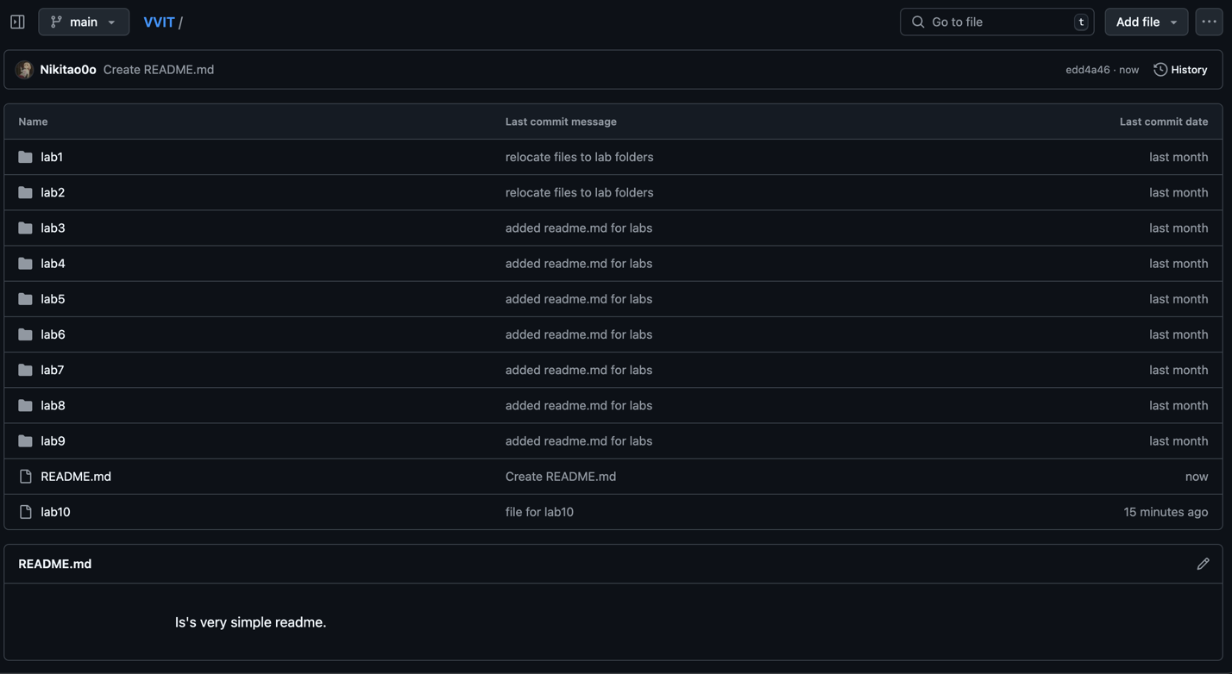

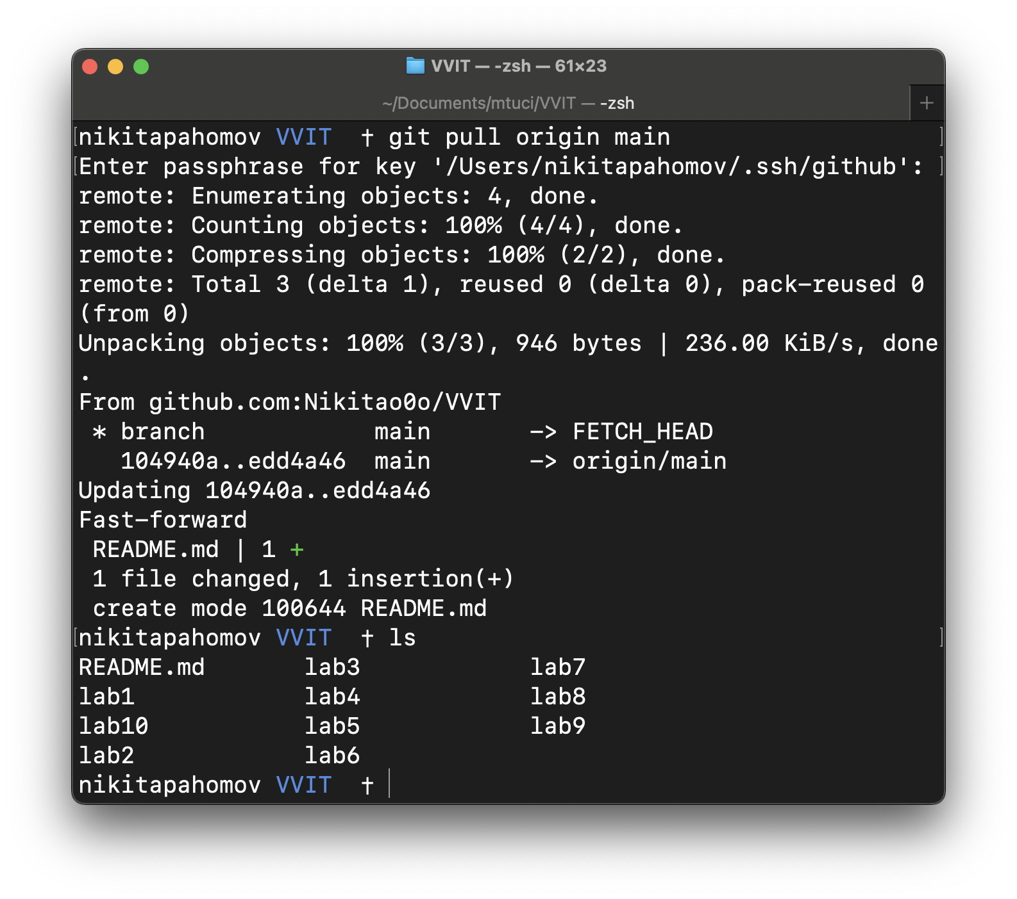

**Вывод**: Мы изучили основные команды для работы с git в локальном и удаленном репозитории.